|  |  |  |
| --- | --- | --- |
| **자료배포** | 2024.07.22 | |
| **보도요청** | 배포 이후 | |
| **문의** | 장진혁 과장 T: 02 410 0429  남예주 과장 T: 02 410 9089  김예지 대리 T: 02 410 0411 | Email:  pa@hanmi.co.kr |

**한미사이언스 ‘온라인팜’, AI 솔루션 도입…헬스케어 유통 ‘디지털 혁신’ 주도**

**인공지능 기반 수요예측 전문기업 ‘임팩티브AI’와 솔루션 구매 협력**

**OTC 전 품목 판매량 예측모델 구축…불용재고·품절약 등 근원 방지**

**‘온-오프라인 의약품 거래 플랫폼 1위’ 굳건...독보적 유통 역량 주목**

**<사진> 한미사이언스 ‘온라인팜’의 첨단 인공지능(AI) 수요예측 솔루션 도입 상황을 AI가 묘사한 이미지.**

한미사이언스 핵심 계열사 ‘온라인팜’이 첨단 인공지능(AI) 수요예측 솔루션을 도입하며 의약품 유통 과정에서의 재고관리 정확도와 효율성을 한층 향상시키고 있다. 전 세계 화두로 떠오르고 있는 AI 기술을 적극 활용함으로써 새로운 물류 혁신을 주도하는 ‘의약품 유통업계 리더’로서의 입지를 더욱 견고히 하고 있다.

헬스케어 유통 전문기업 온라인팜은 임팩티브AI社의 AI 수요예측 솔루션 ‘딥플로우 포어캐스트’ 구매 계약을 체결했다고 22일 밝혔다. 임팩티브AI는 기업의 신제품 출시, 재고 관리 등을 돕는 AI 예측 솔루션 전문 회사로, 데이터 과학자와 머신러닝 전문가 등 박사급 인력을 대거 보유하고 있으며 수요 예측 분야에서 최상위 기술력을 토대로 독일 베를린 마켓플레이스 대회에서 우승하는 등 세계적으로 AI 역량을 인정받고 있다.

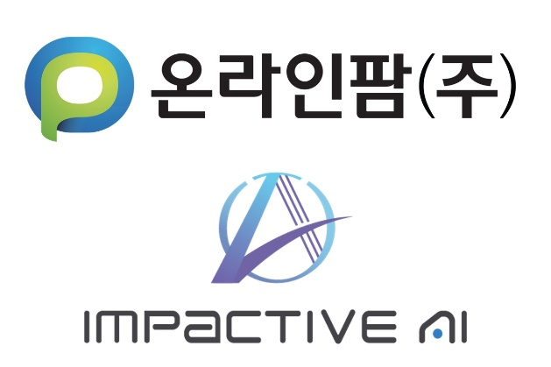온라인팜은 이번 사업을 통해 현재 약국가에 판매중인 한미약품 일반의약품(OTC) 60여개 전 품목에 대해 AI 수요예측 솔루션인 ‘딥플로우 포어캐스트’를 도입한다. 이 솔루션은 빅데이터와 머신러닝 기술을 활용해 의약품 판매 수요를 정확하게 예측하고, 이를 기반으로 최적화된 재고관리 방안을 제시한다.

이를 토대로 온라인팜은 품목별 향후 판매량 예측 모델을 구축함으로써 의약품 품절 문제를 조기 차단하고, 불용 재고를 방지하는 등 운영 비용을 크게 절감할 것으로 예상된다. 또 자동화 시스템 구현으로 재고관리 담당자의 업무 시간을 단축하고, 지능형 AI 솔루션을 토대로 판매관리 고도화와 업무 프로세스 효율화 등을 이룰 것으로 기대된다.

‘온-오프라인 의약품 거래 플랫폼 1위’ 자리를 수년간 지켜온 온라인팜은 헬스케어 유통 패러다임 변화를 이끄는 혁신 선두주자로 확고히 자리매김하고 있다. 기존 도매업체들처럼 제품을 직접 매입해 유통하는 일반 상식을 뛰어 넘어, 2만2500여개 약국과의 네트워크를 통해 약사들이 언제 어디서나 의약품을 손쉽게 주문할 수 있는 ‘의약품 온라인거래 플랫폼(HMP몰)’을 출범시켜 독창적인 디지털 혁신 모델을 구축해 나가고 있다. HMP몰에서는 한미약품이 생산하는 제품 외에 일반 도매업체 171곳이 입점해 17여만개의 다양한 제품을 판매하고 있다. 이는 국내 온라인 의약품 거래 플랫폼 중 가장 많은 품목이다.

특히 온라인 플랫폼의 강점을 더욱 배가시키는 것은 온라인팜이 보유한 200명 이상의 영업사원들이다. 이들의 적극적 거래처 활동을 기반으로 온라인팜은 ‘온-오프라인 통합 비즈니스’ 모델을 구축해 압도적인 약국 마케팅, 유통 노하우를 확보하고 있다.

온라인팜은 업계 최초로 약국 내 의약품 재고 파악과 주문, 유효기간 관리 등을 실시간 진행할 수 있는 ‘RFID(Radio-Frequency Identification) 시스템’을 적용하면서 의약품 물류의 일대 변혁을 가져왔다. RFID 시스템은 의약품 관리뿐 아니라 약국의 잠재적 매출까지 예측할 수 있어 약국을 최적의 상태로 경영할 수 있도록 돕고 있다.

최근 온라인팜이 제공하는 약국 전용 키오스크인 ‘온키오스크’는 약사 고객들의 큰 호응을 얻으며 ‘약국 자동화 혁신’을 창출하고 있다. 모든 처방전을 인식할 수 있는 것은 물론 약국 내 설치된 자동조제기와도 호환이 가능하며 현금과 카드, 스마트 결제 기능 모두 탑재해 편의성과 효용성이 매우 크다. 이에 약사는 본연 업무인 ‘복약지도’에 더욱 집중할 수 있고, 약국을 찾은 환자는 ‘대기시간’이 크게 줄어 만족도가 함께 높아졌다는 평가를 받고 있다.

임팩티브AI 정두희 대표이사는 “온라인팜과의 이번 협력을 통해 AI 기술이 의약품 유통 산업에 실질적 변화를 가져올 수 있다는 점을 보여줄 것”이라며 “단순히 과거 데이터 분석을 넘어 AI 기반의 미래 예측 경영 인사이트를 제공함으로써 재고관리 분야에서 겪을 수 있는 예상치 못한 문제들에 대해 보다 효과적인 대응책을 제시하겠다”고 말했다.

온라인팜 관계자는 “혁신에 혁신을 거듭한 온라인팜은 AI 솔루션을 선도적으로 도입하며 차별화된 유통 경쟁력을 또 한번 고도화할 수 있게 됐다”며 “앞으로도 끊임없는 변화와 혁신을 통해 국내 헬스케어 유통 시장의 발전과 도약을 이끌어 나가겠다”고 말했다.

**<끝>**